**HƯỚNG DẪN SỬ DỤNG GOOGLE CALENDAR API**

**Lưu ý: Vì API Google Calendar thay đổi sau 1 tiếng. Nên nhóm chỉ đưa ra hình ảnh demo.**

**Chức năng 1 : Xuất danh sách email người tham dự sự kiện ra Excel**

* Bước 1: Truy cập link : <http://localhost:8080/event-export/update.php>

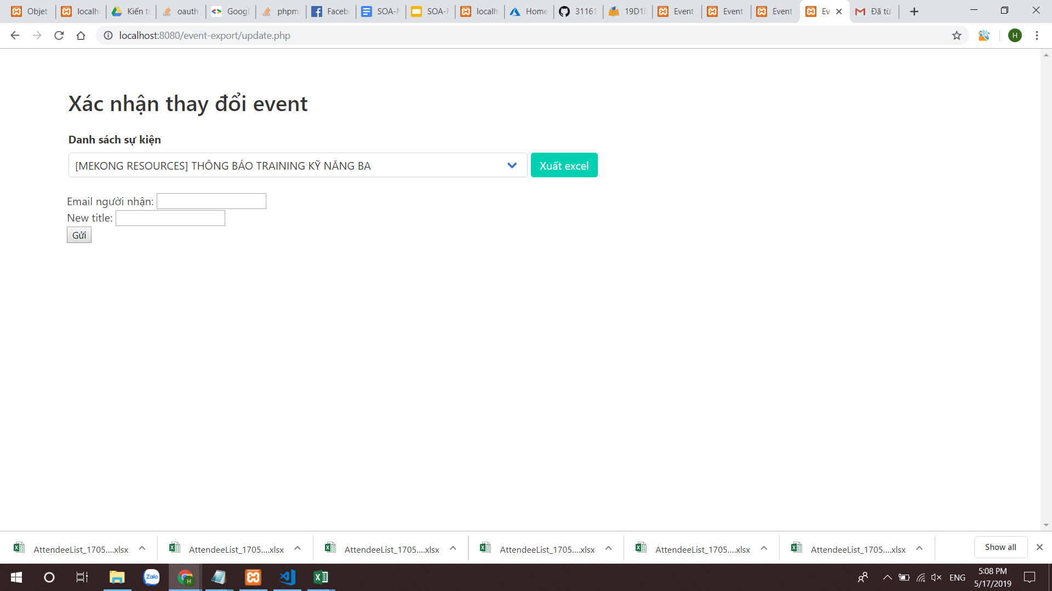

* Bước 2: Hiển thị danh sách tất cả các event của account. Chọn event muốn lấy danh sách

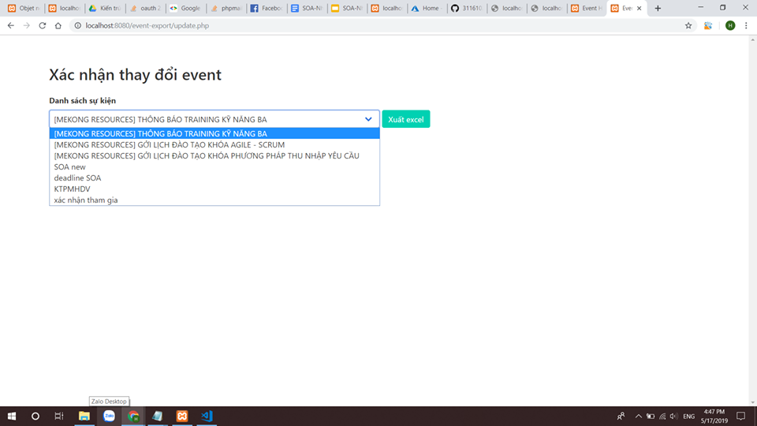

* Bước 3: Nhấn vào Xuất Excel

Kết quả: File excel đã được tải xuống

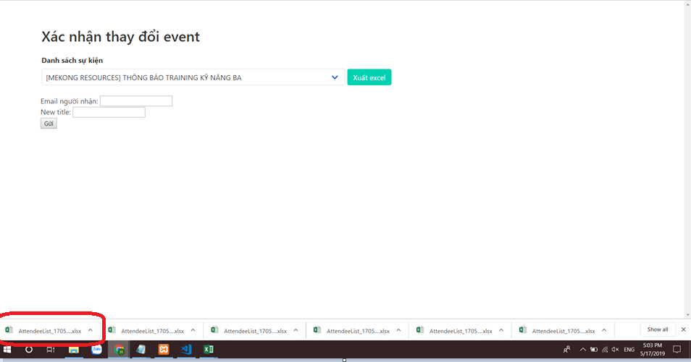

Mở file excel sẽ thấy được danh sách người tham dự và trạng thái

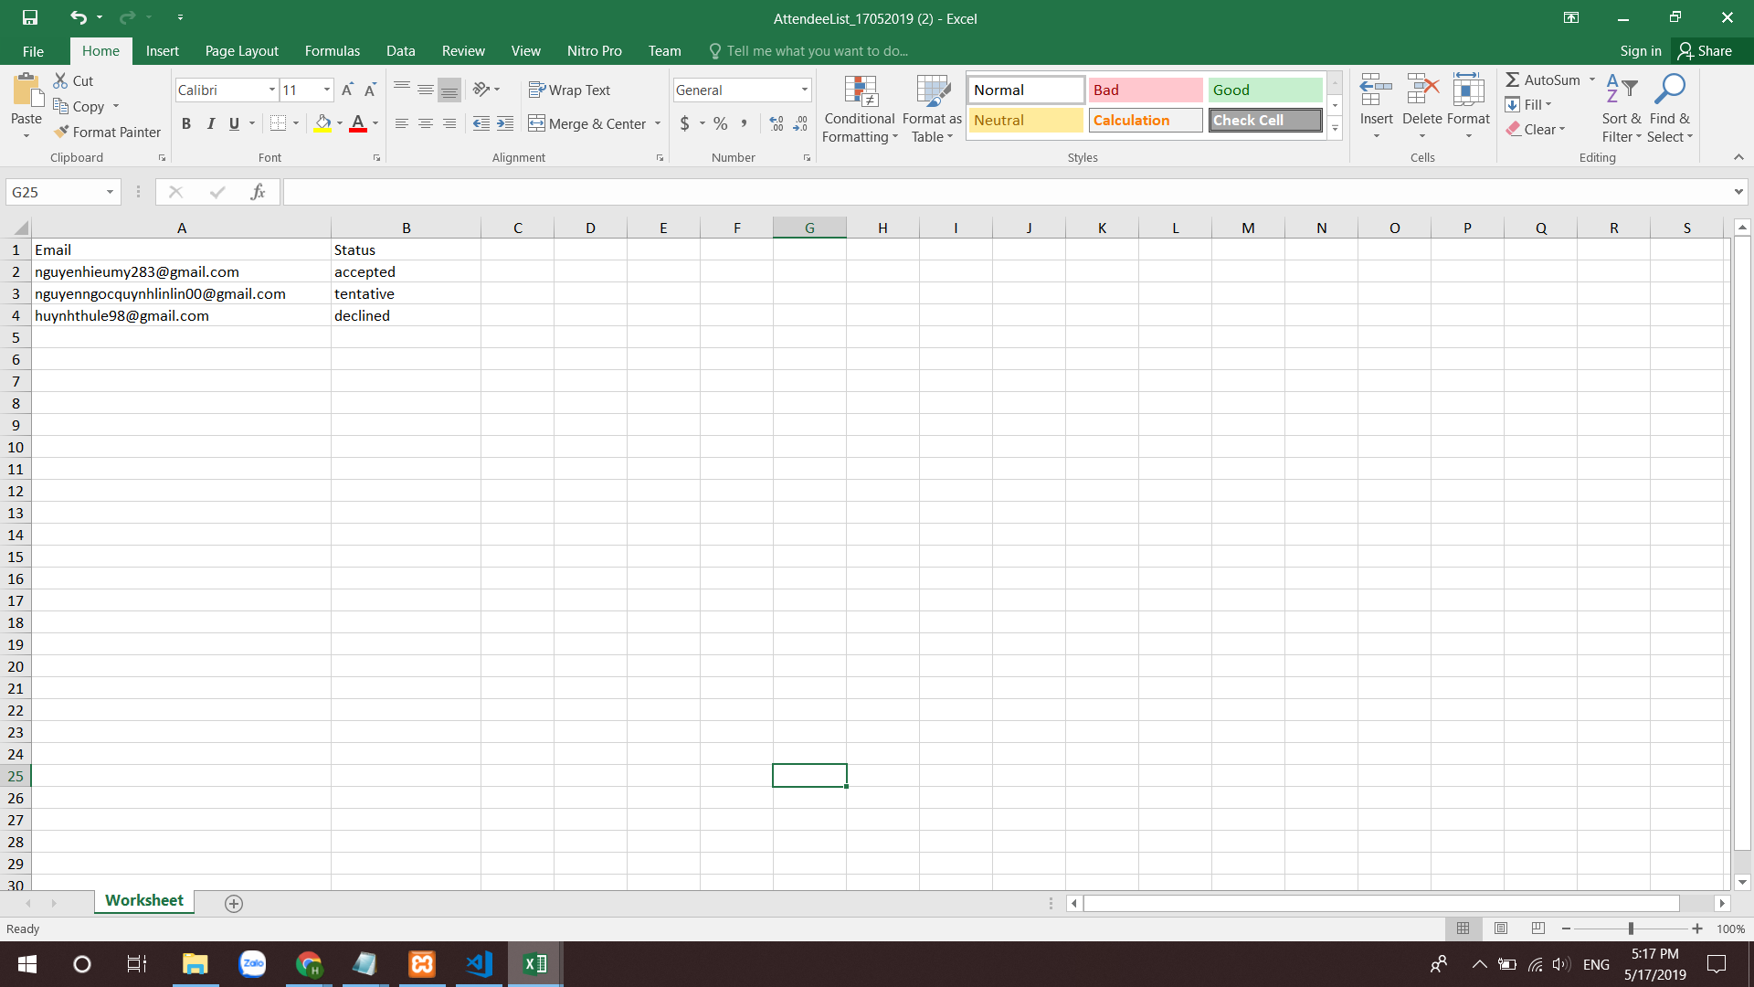

**Chức năng 2 : Thay đổi nội dung tiêu đề mail và gửi mail xác nhận lại**

* Bước 1:
* Bước 2:Nhập Email, tiêu đề mail xác nhận. Nhấn gửi

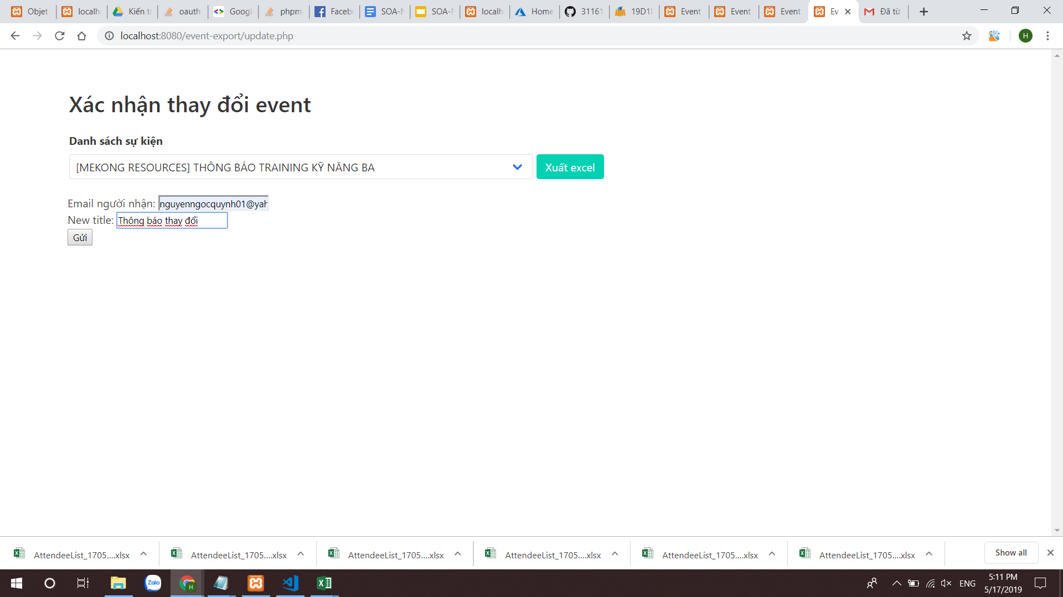

* Kết quả: Người dùng nhận được Email

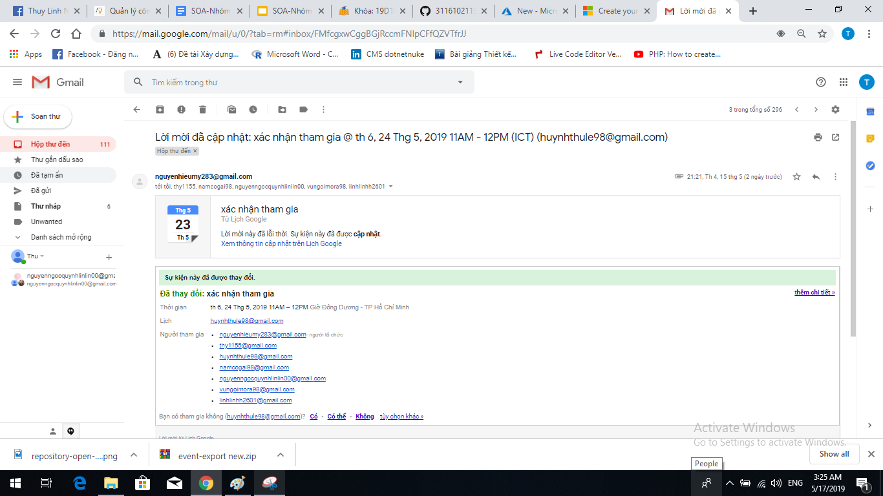

* Bước 4: ghi nhận lại phản hồi của người tham gia

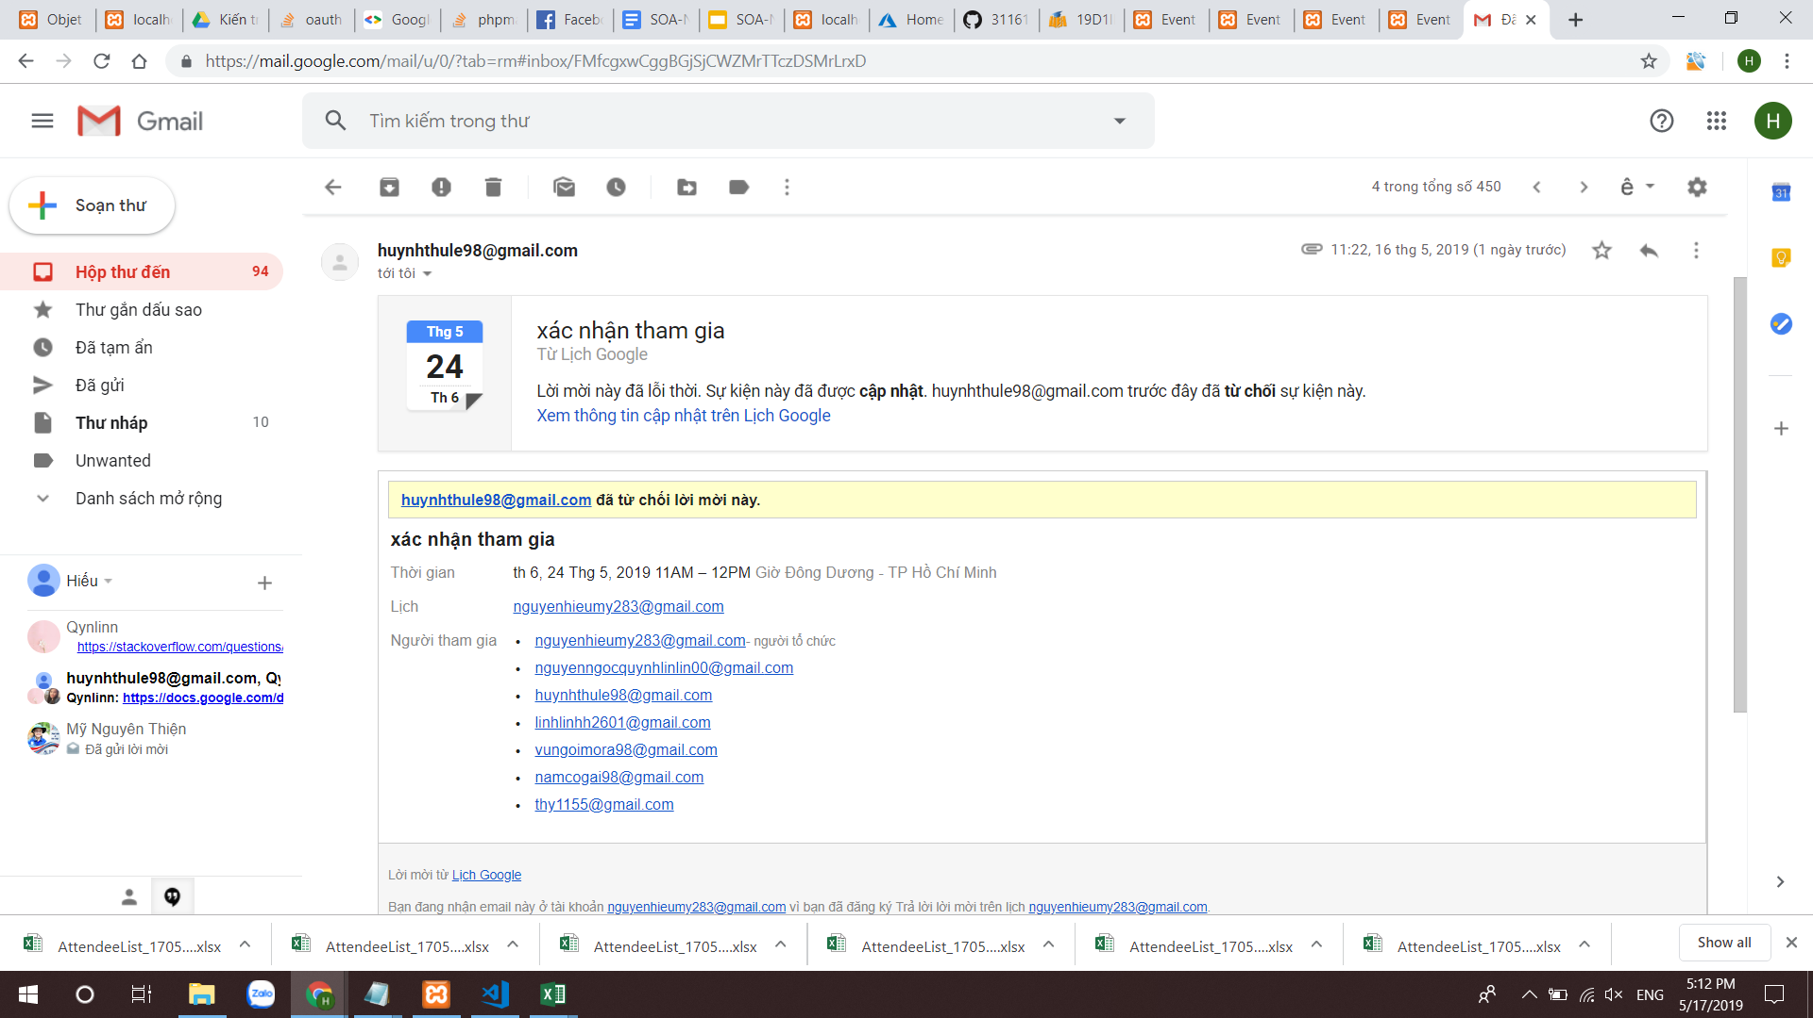

Đánh giá đóng góp:

Nguyễn Hiếu Mỹ 100%

Nguyễn Ngọc Quỳnh 100%

Huỳnh Thị Lệ Thu 100%

Nguyễn Thị Hoài Linh 100%

Nguyễn Anh Thy 100%